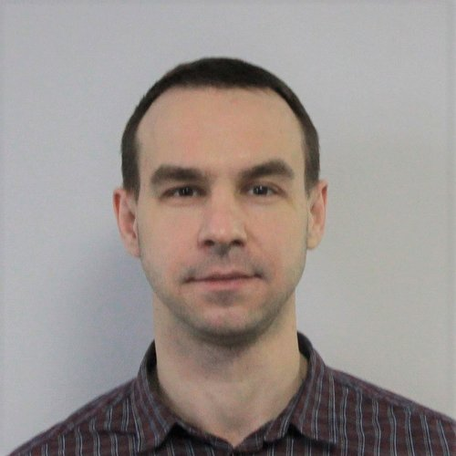 |  | Лепехин Алексей  Мужчина, 36 лет, родился 26 августа 1985  +7 (927) 6047624  alekseysts@rambler.ru — предпочитаемый способ связи  Skype: lepehinaa  Проживает: Самара  Гражданство: Россия, есть разрешение на работу: Россия  Не готов к переезду, готов к редким командировкам
Желаемая должность и зарплата
Инженер по тестированию ПО/Software Testing Engineer/QA Engineer  Специализации:  — Тестировщик  Занятость: полная занятость  График работы: удаленная работа, полный день  Желательное время в пути до работы: не имеет значения |  |  | 250 000  руб.
Опыт работы —4 года 3 месяца
Январь 2019 — настоящее время  3 года 3 месяца |  | EPAM Systems Inc. (Россия)  www.epam-group.ru  Информационные технологии, системная интеграция, интернет  • Системная интеграция, автоматизации технологических и бизнес-процессов предприятия, ИТ-консалтинг  Инженер по тестированию ПО/Software Testing Engineer/QA Engineer  • Проект 4. A.S. Watson Group. E-commerce веб-приложение на основе SAP Hybris. Проводил функциональное тестирование интернет-магазина (новые фичи, регресс)  - Роль на проекте: Tester  - Анализировал требования. Разрабатывал тестовую документацию. Выполнял тестирование. Работал с дефектами  - Использовал: Chrome DevTools, hybris management console, hybris administration console, Bamboo, JIRA, Confluence  • Проект 3. ВТБ ДБО. Веб-приложения СДБО (микросервисная архитектура, UI Клиента и Банка). Проводил функциональное тестирование электронных документов валютного контроля (новые фичи, интеграции, регресс)  - Роль на проекте: Key tester, Tester  - Анализировал требования. Разрабатывал тестовую документацию. Выполнял тестирование. Работал с дефектами  - Использовал: Chrome DevTools, PostgreSQL, Kubernetes, Kafka Tool, Postman, Swagger, MQ Explorer, JIRA, Confluence, TestIT  • Проект 2. Маркетплейс Московской Биржи. Стрим E2E тестирования. Проводил тестирование интеграционного взаимодействия платформы (микросервисная архитектура), личного кабинета и госсервисов (НРД, РФТ)  - Роль на проекте: Tester  - Разрабатывал E2E интеграционные сценарии тестирования. Выполнял тестирование. Работал с дефектами  - Использовал: Postman, PostgreSQL, Kubernetes, Kafka, JIRA, Confluence  • Проект 1. Интеграционная шина Газпромбанка. Проводил автоматизацию тестирования  - Роль на проекте: Automation Tester  - Разрабатывал и поддерживал автотесты на SoapUI  - Использовал: SoapUI, SVN, Jenkins, DBeaver, PuTTY, WebSphere MQ Explorer, Oracle Database, Sybase ASE, Microsoft SQL Server
Январь 2018 — Декабрь 2018  1 год |  | Платформы краудтестинга uTest и Test IO  Информационные технологии, системная интеграция, интернет  • Разработка программного обеспечения  Инженер по тестированию ПО  Тестировал ПО
Образование
Высшее
2008 |  | Самарский государственный аэрокосмический университет им. академика С.П. Королева (национальный исследовательский университет), Самара  Факультет двигателей летательных аппаратов, Лазерные системы в ракетной технике и космонавтике
Ключевые навыки
Знание языков |  | Русский — Родной  Английский — B2 — Средне-продвинутый
Навыки |  | QA Тестирование Функциональное тестирование SQL CSS HTML Test case Scrum PostgreSQL XML Agile Chrome DevTools Postman SoapUI DBeaver Swagger Kubernetes Kafka Tool MQ Explorer Jenkins TeamCity JIRA TestIT Test Management for JIRA Confluence API Английский язык Регресcионное тестирование Интеграционное тестирование Software testing
Дополнительная информация
Обо мне |  | • Опыт работы более 4-х лет в функциональном, интеграционном и авто тестировании веб-приложений (using Chrome DevTools, Postman, SoapUI, Swagger, DBeaver, Kubernetes, Kafka Tool, MQ Explorer, Jenkins, TeamCity, JIRA, TestIT)  • Проектные роли: Key tester role on 1 project, Tester role on 3 projects, Automation Tester role on 1 project  • Принимал участие на проектах с методологиями разработки, построенными на основе SCRUM, Agile  • Использовал JIRA  • Использовал TestIT и Test Management for JIRA для ведения тестовой документации  • Уровень английского языка B2
История общения с кандидатом
Приглашен |  | Middle QA  7 апреля 2021

